Arbeitsplan NMS Kematen
Vor-/Nachname: ________________________ Klasse: 4
(Schüler/in)
Fach: | Bildnerische Erziehung
Schulwoche: 35 | 04.05. – 08.05.2020
Hallo, liebe Schülerinnen und Schüler!
Zuerst einmal großes Lob fürs verlässliche Schicken der Arbeitspläne. Darüber hinaus senden einige auch noch die supertollen Ergebnisse und wir Lehrer können uns schon jetzt überzeugen, wie tüchtig ihr seid. Wir freuen uns, dass ihr so fleißig und kreativ seid.
Stichwort: „Kreativecke“! Herr Gruber alex.gruber@tsn.at - stellt immer wieder eure tollen Aktivitäten, Ideen und Beiträge auf die Homepage. Damit macht ihr uns und den anderen Kindern eine Riesenfreude. Allerdings braucht es dazu auch noch die Einverständniserklärung eurer Eltern, welche ihr von der Kreativecke herunterladen und ebenfalls an Herrn Gruber schicken könnt.
In der Kreativecke findet ihr auch ein gezeichnetes Wiesenbild aus unseren Biologiebüchern.
Schreibt weiterhin euren Namen und eure Klasse auf die drei Bilder, bevor ihr sie in der Schule abgeben werdet, wenn es dann soweit ist. Wer sein Bild zum Muttertag verschenken will, sendet es vorher einfach an die Emailadresse des Zeichenlehrers.
Aufgabenstellung: | Arbeitsmaterial (drücke STRG und klicke auf den Link) | Erledigt am:
Ein wichtiger erster Schritt:  Male die Insekten und Wiesenblumen möglichst in den richtigen Farben an, so erinnerst du dich wieder, was alles auf der Wiese wächst und lebt.  Ein zusätzlicher Vergleich mit der Natur oder mit Internetbildern lohnt sich. | Buntstifte und/oder Filzstifte  Drucke Seite 2 und 3 aus
Zweiter Schritt:  Zeichne nun eigenhändig Wiesenblumen und „verstecke“ einige gezeichnete Insekten zwischen Gräsern, Stängeln und Blüten. Deine Familie und deine Freunde können auf deinem Bild alle Tiere suchen. Viel Spaß! | A4 Blatt, Tipp: bemale das Blatt zuerst ganz leicht mit einer sehr hellen grünen Farbe
Freiwillig für Fleißige …
Aufgabenstellung: | Link: | Erledigt am:
Pflücke ein kleines Sträußlein vom Wiesenrand und sende davon auch noch ein Foto. Stelle es deinen Eltern auf den Tisch.

Überprüft und besprochen mit einem Erziehungsberechtigten: Kontrollieren Sie bitte nur auf Vollständigkeit und nicht auf Richtigkeit!!!
Datum: __________________
Unterschrift des Erziehungsberechtigten: _______________________________________________
Hier siehst du einige Blumen, die auf unseren heimischen Wiesen wachsen, male sie an:
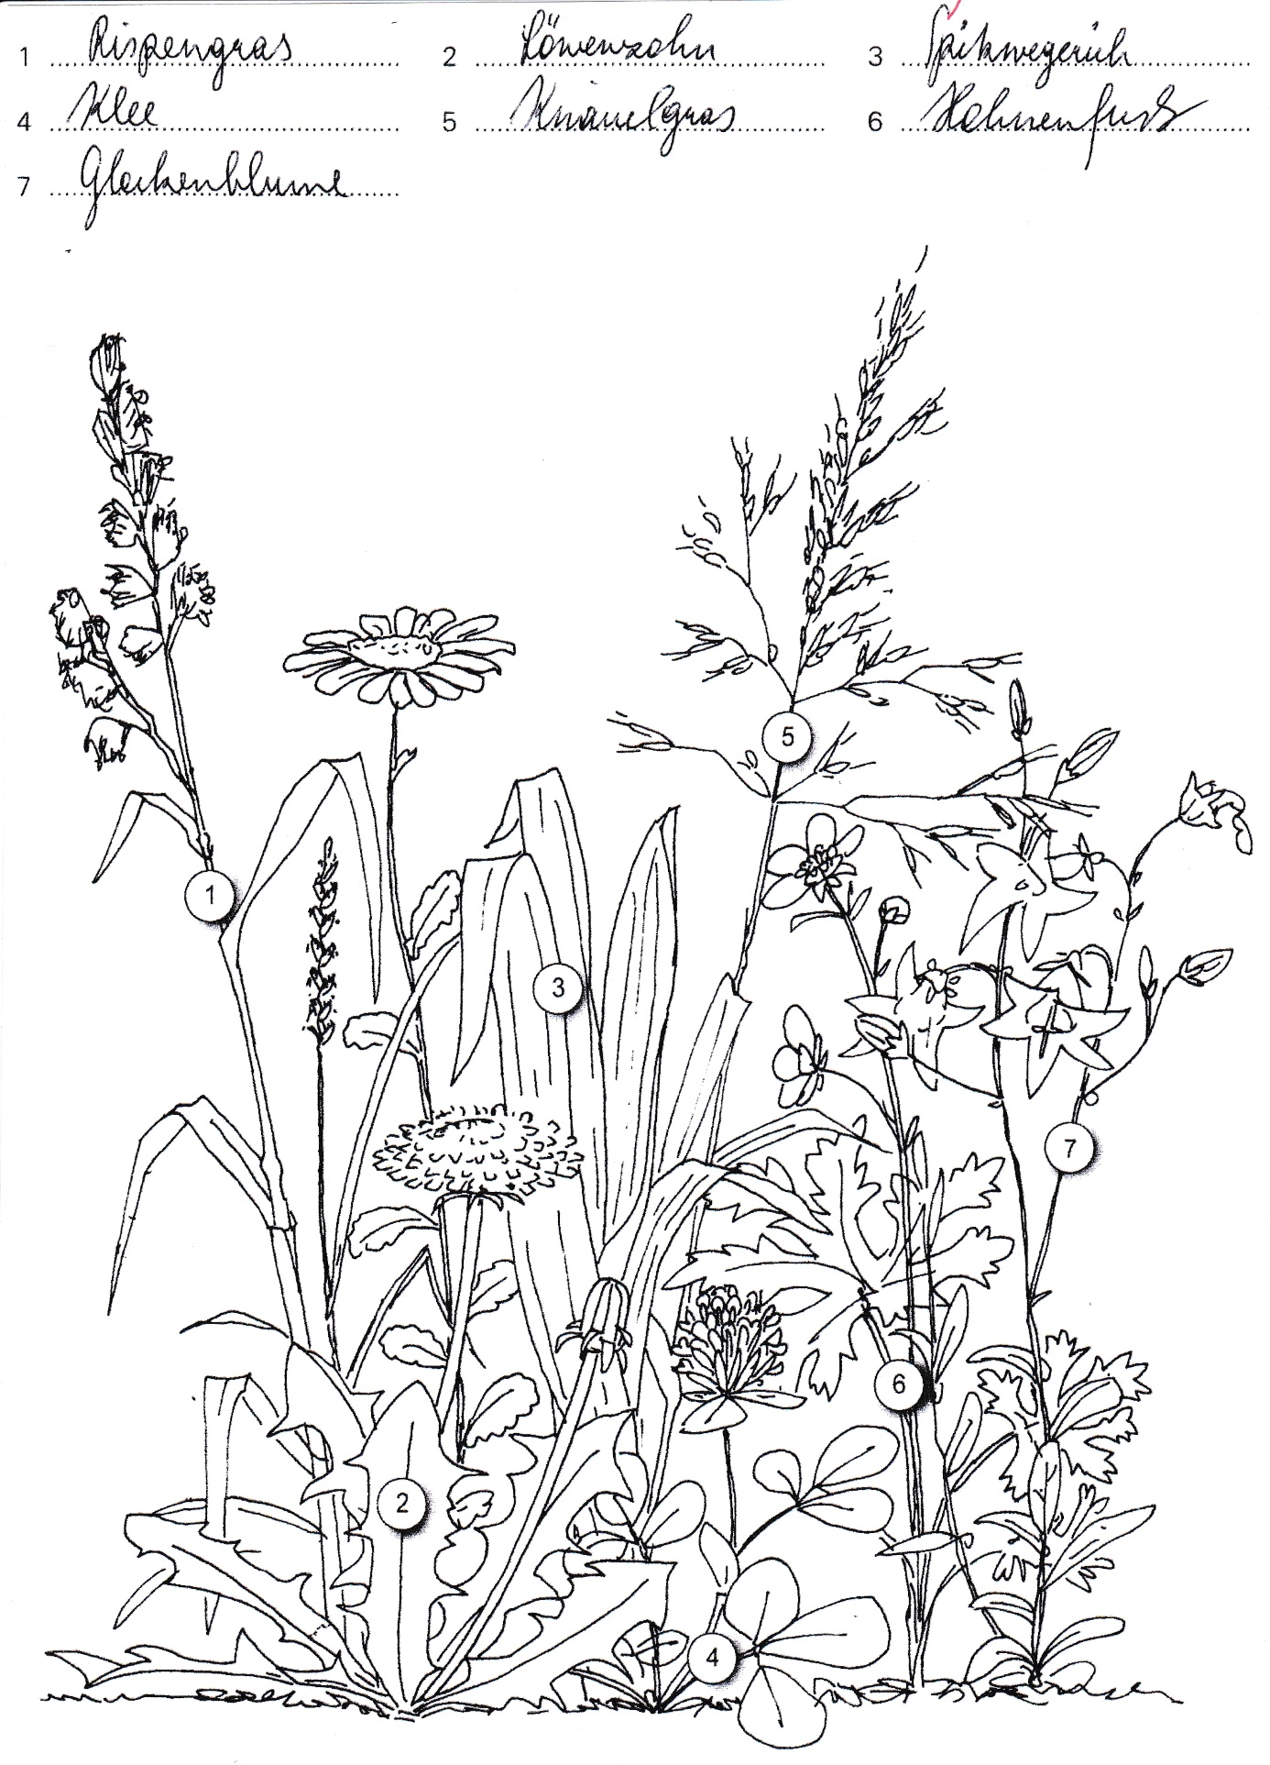

Hier siehst du einige Insekten und andere Lebewesen, die in Wiesen leben:

